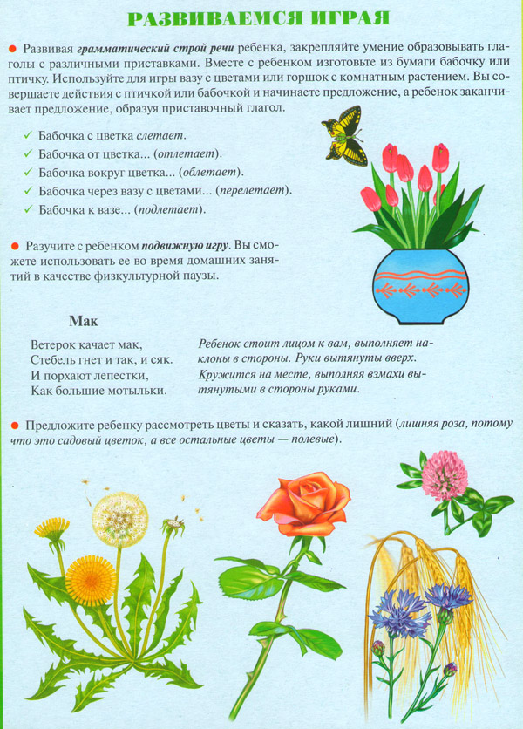
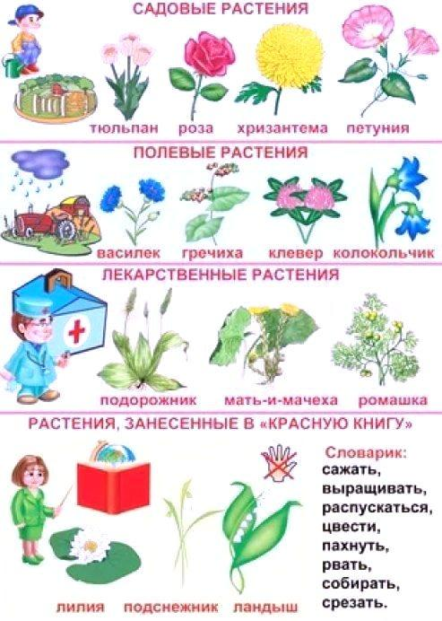
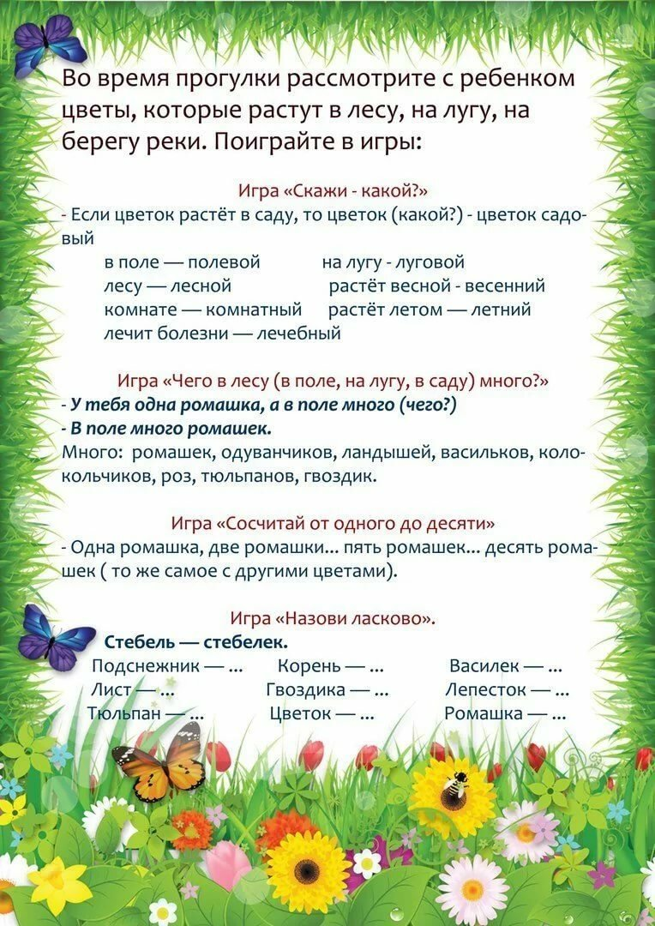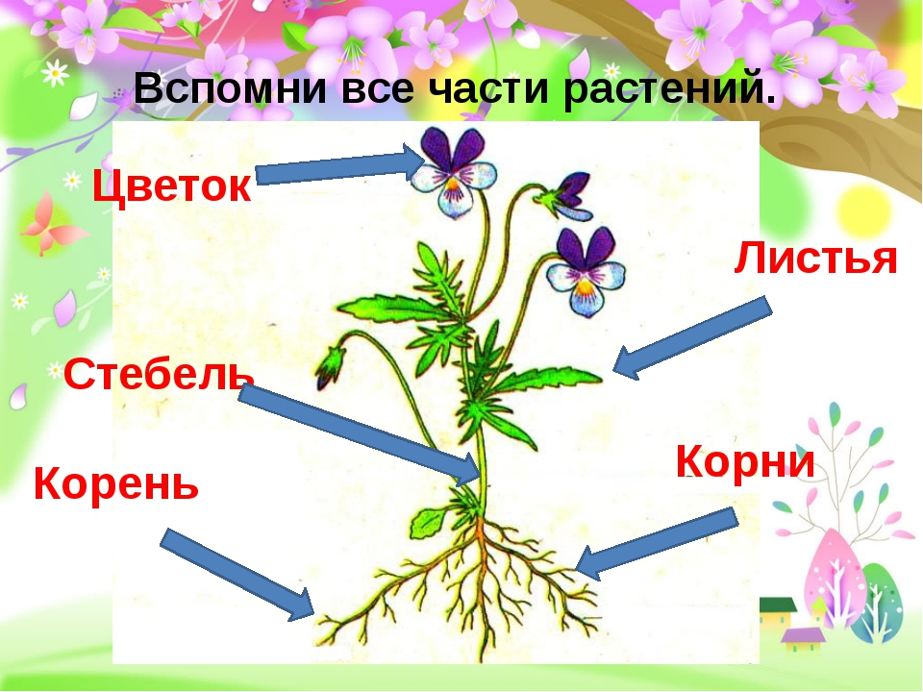

Дидактическая игра « Угадай тень»?
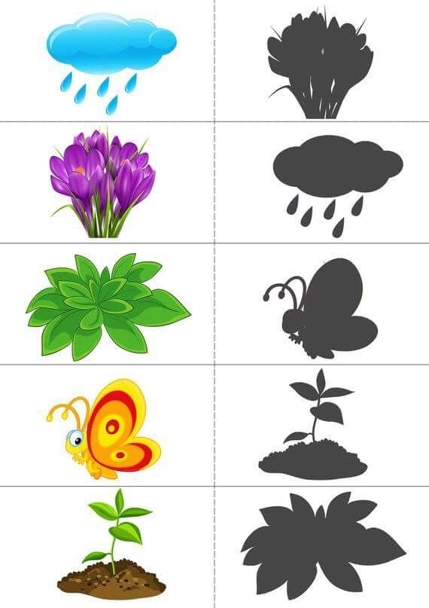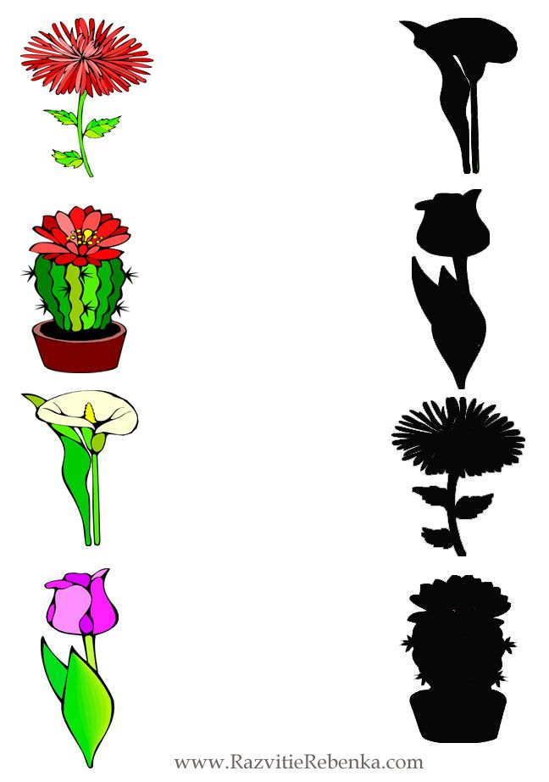
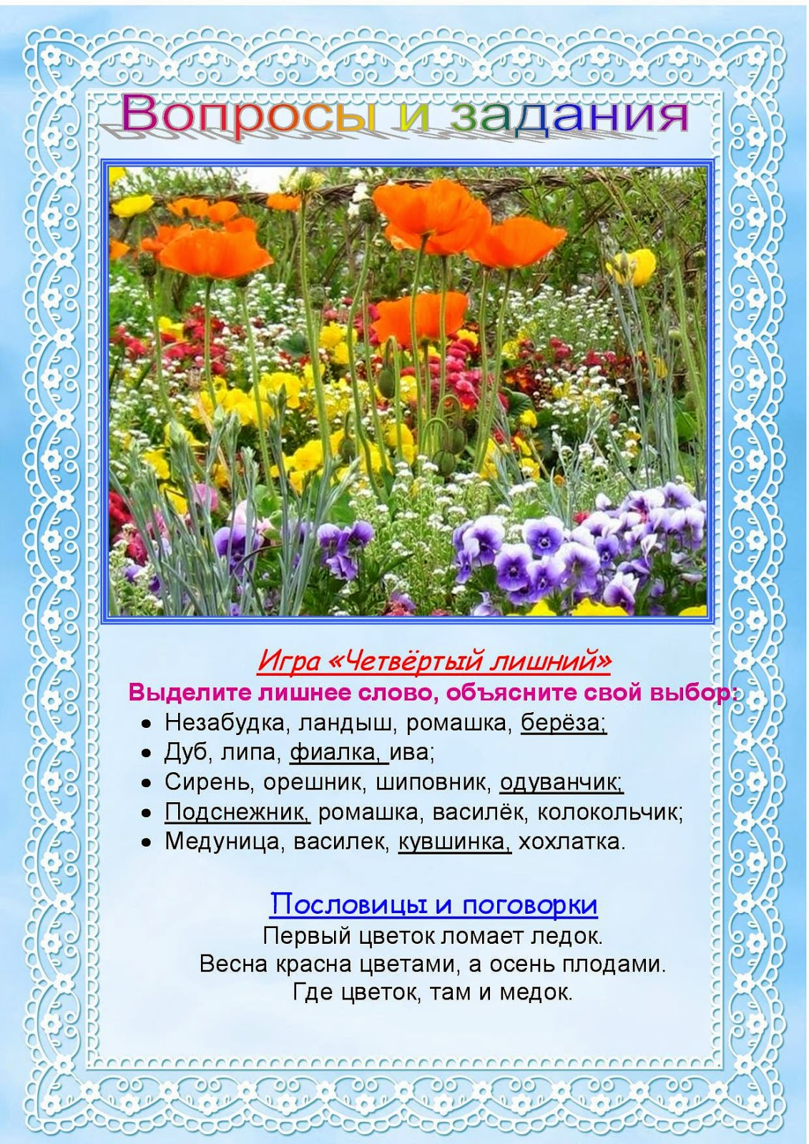
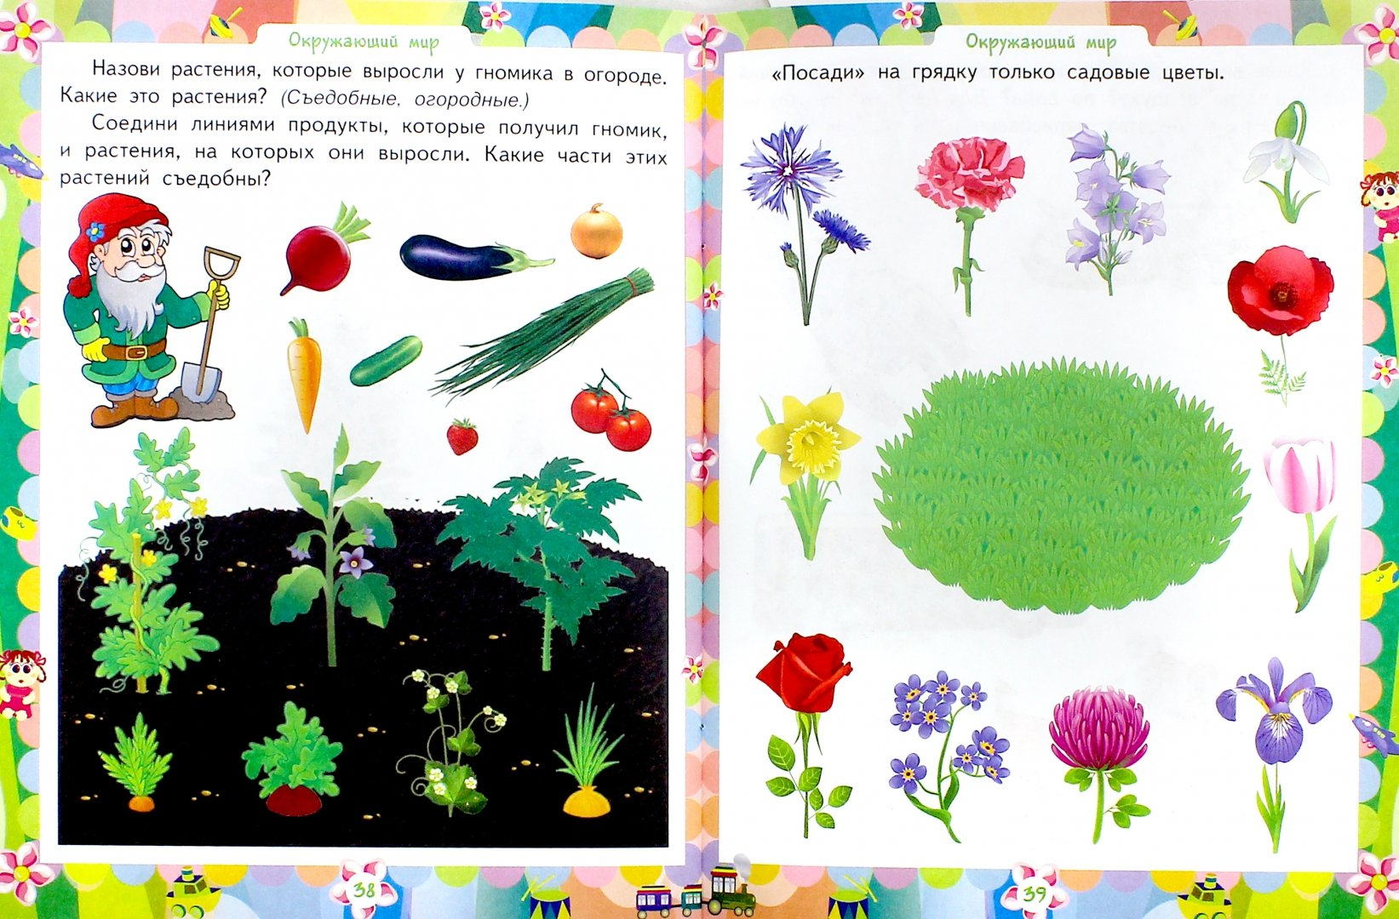
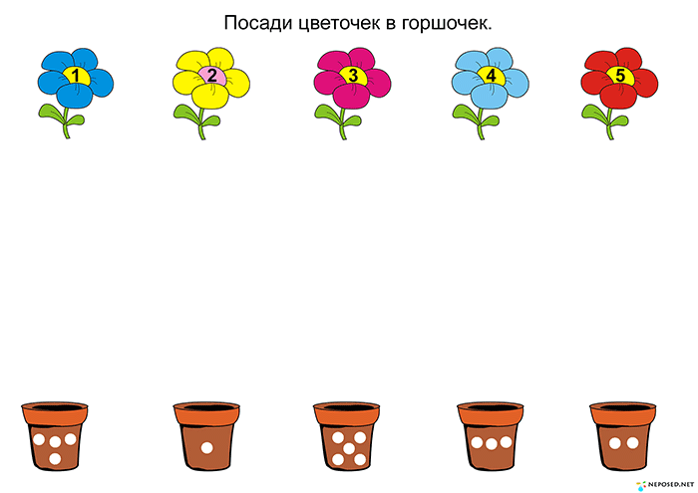
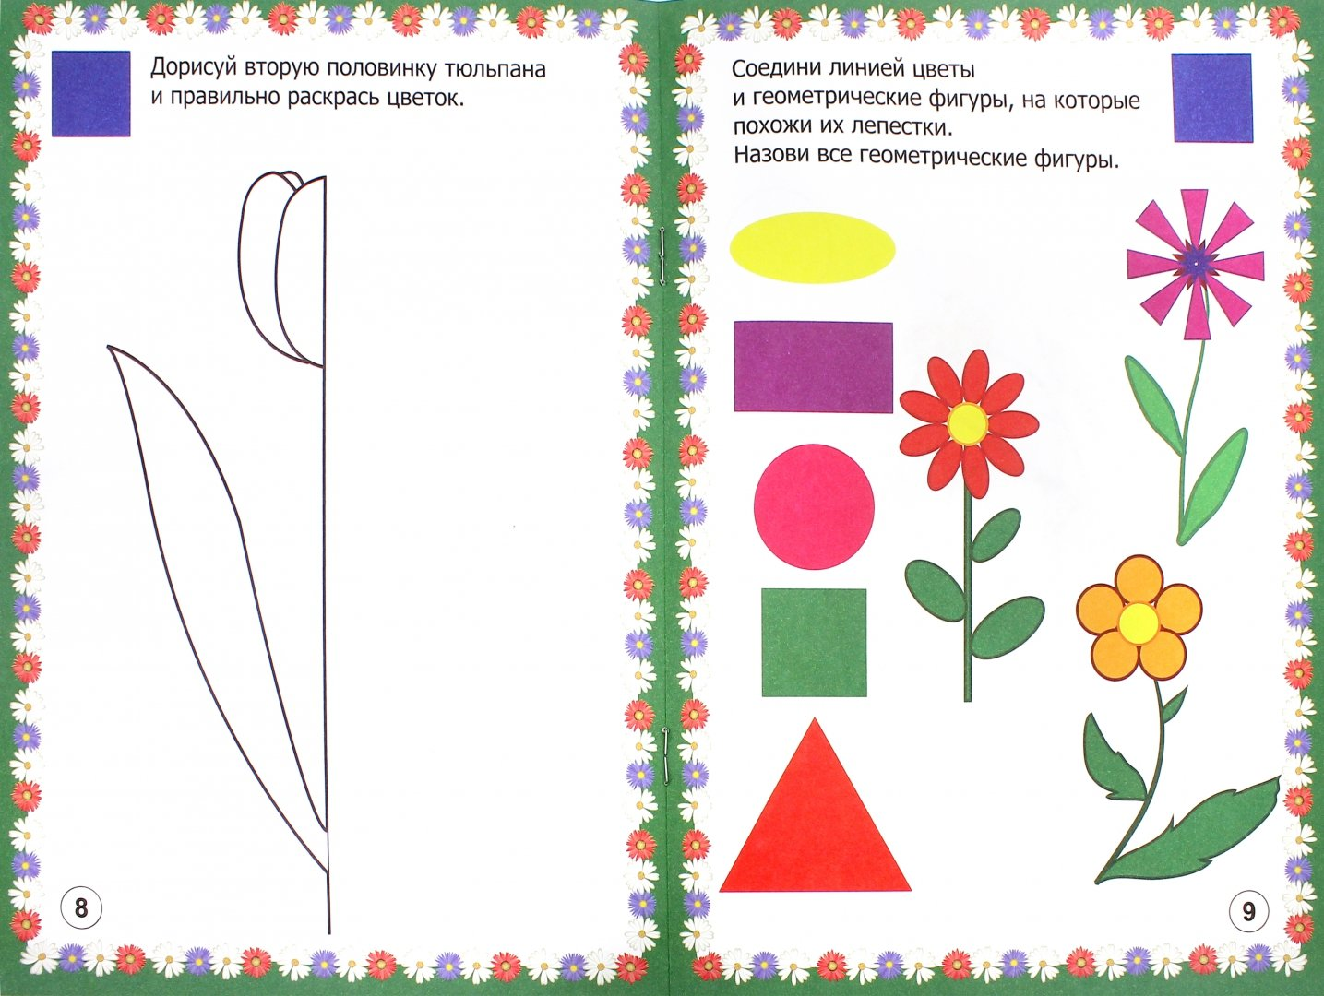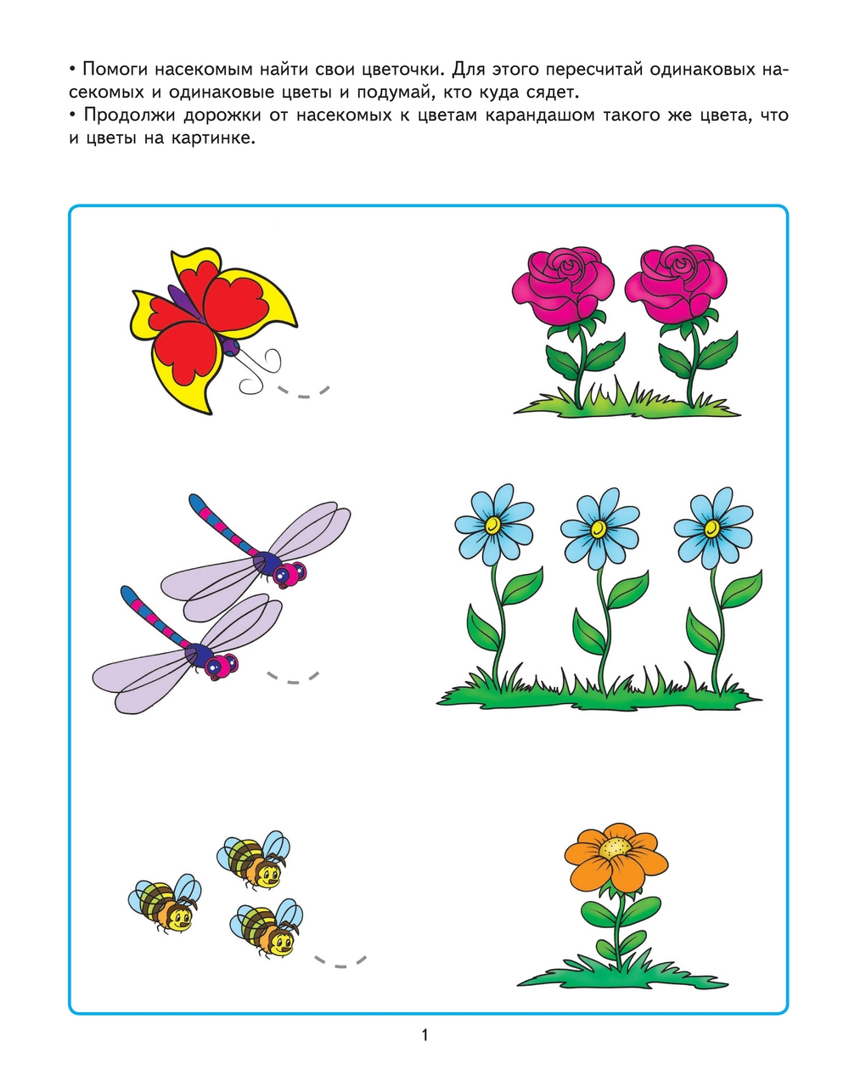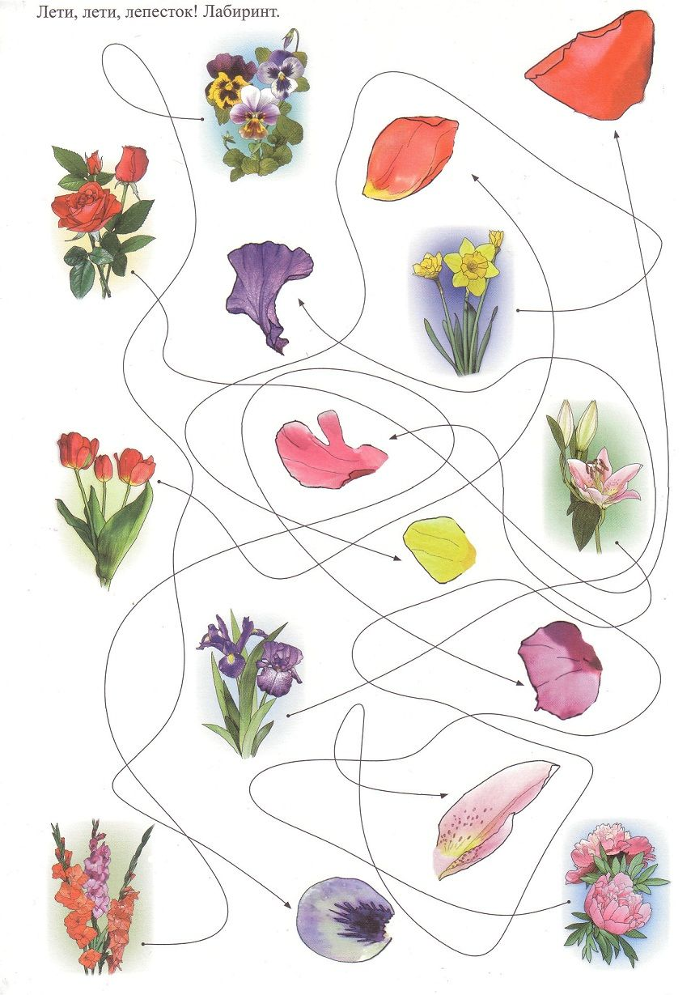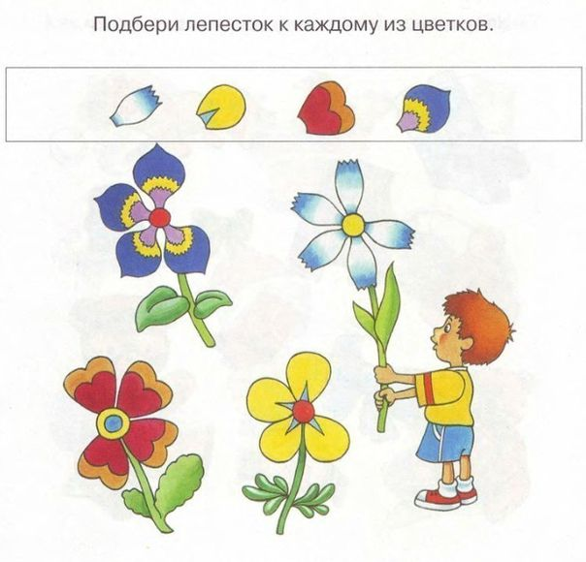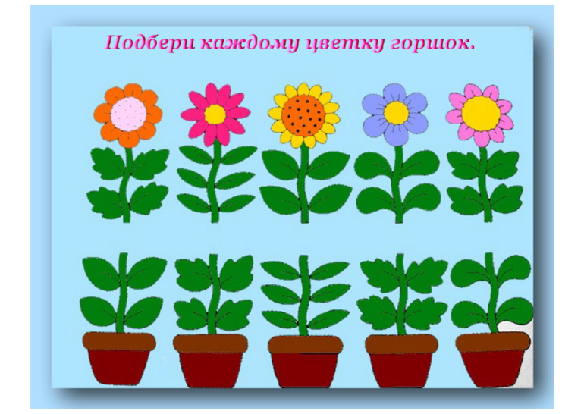

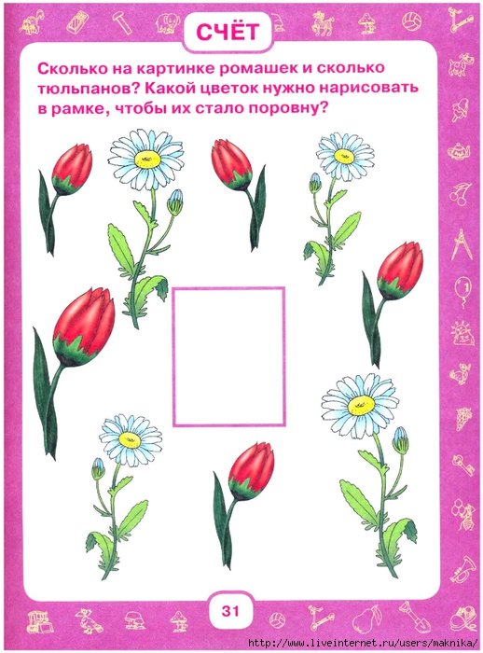

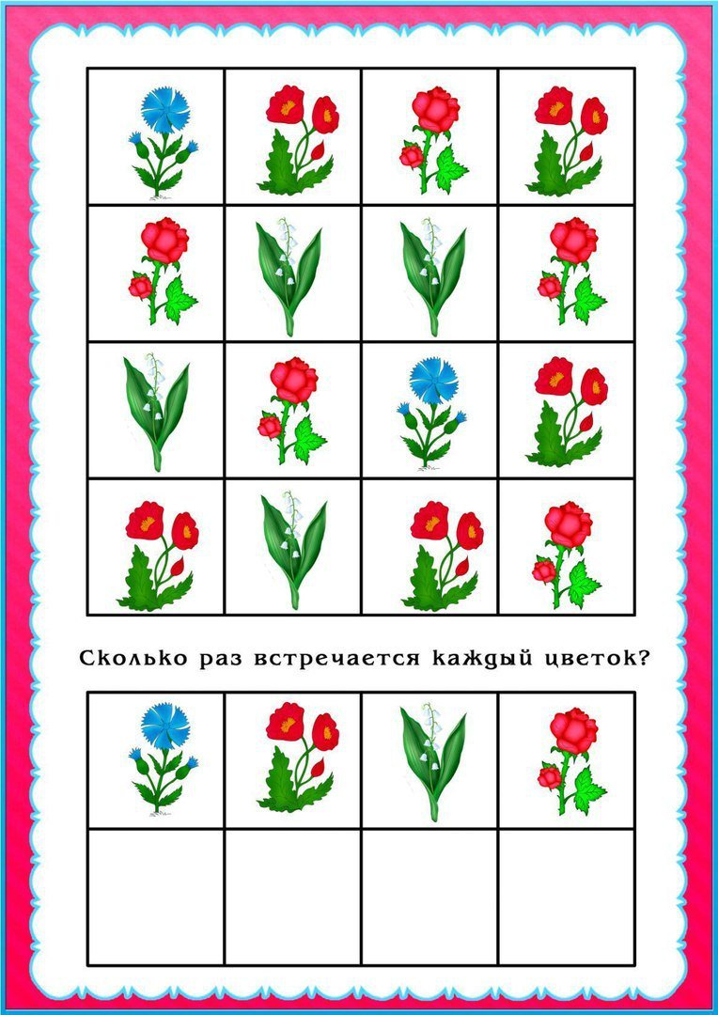

НАЗОВИ КАКОЕ? (речевая)
Поле, где растут васильки –васильковое
Поле, где растут ромашки – ромашковое
Глаза цвета фиалок - фиалковые
Глаза цвета незабудок - незабудковые
Мед из клевера – клеверный
Аромат ландыша – ландышевый и др.
Дидактическая игра с мячом «Цветочные названия»
Цель:
— знакомить с именами людей, произошедшими от названия растений (Роза, Лилия, Нарцисс, Василек (ласкательное от Васи), Анюта, Рома (ромашка), Виолетта, Вероника, Валерьян; розовый, сиреневый, лимонный);
— учить по названному предмету угадывать производное название цветка (колокол — колокольчик, глаза девочки Ани — Анютины глазки, гвоздь — гвоздика, кувшин — кувшинка);
— развивать ловкость при бросании мяча, быстроту реакции, скорость мышления, память;
— воспитывать умение быть внимательным при взаимодействии с воспитателем.
* * *
Дети встают в круг, воспитатель — в середину круга с мячом. Воспитатель бросает мяч детям по очереди и дает задания (назвать имя человека, произошедшее от названия цветка; обозначить предметы, название которых произошло от названия цветов). Ребенок должен поймать мяч и быстро ответить на вопрос. Если он не отвечает или отвечает неправильно, мяч с этим же заданием получает другой ребенок.
Дидактическая игра «Букет цветов»
Цель:
— формировать представление о правилах составления букетов, о том, в каких случаях люди дарят друг другу букеты;
— умение из готовых форм составлять букет цветов, подбирая их по размеру, цвету, оттенкам, назначению, желанию (аппликация или рисование);
— рассказывать о своем букете (из каких растений составлен, как подобраны цветы, кому бы хотел подарить такой букет, по какому случаю);
— развивать воображение, пространственное, цветовое восприятие, чувство вкуса, меры, речь, мелкую моторику рук;
— воспитывать любовь и активный интерес к родной природе.
* * *
В игре дети выполняют роли флориста или продавца цветочного магазина. Работу по составлению букета дети могут выполнять индивидуально или коллективно, небольшими подгруппами, решая задачу формирования умения договариваться, определять последовательность работы. Букет дети могут составлять из любых цветов: живых, искусственных или сделанных детьми из бумаги, ткани, поролона, теста, овощей и пр.
Для разминки можно использовать пальчиковую гимнастику «Цветок».
Собранный букет дети в качестве продавцов цветочного магазина должны «продать», описав его, рассказав, из каких цветов он состоит, почему, для чего предназначен.
Воспитатель выступает в роли консультанта-флориста, направляя деятельность детей, помогая советами.
Игра с мячом «Я знаю пять цветов»
Цель:
— закреплять знания о луговых и садовых цветах;
— формировать умение отбивать и ловить мяч, ритмично произнося названия цветов, не сбиваясь с темпа;
— интерес к использованию знаний о цветах в играх со сверстниками;
— сочетать существительное с числительным;
— развивать ловкость, быстроту реакции, скорость мышления.
* * *
Ребенок (отбивает о землю мяч и произносит). Я знаю пять названий луговых цветов: ромашка — раз, колокольчик — два, гвоздика — три и т.д.
Если ребенок сбивается или делает большую паузу, он проигрывает, и мяч передается другому ребенку.
Дидактическая игра «Труд в цветнике»
Цель:
— формировать представление о том, как выращивают цветы в зависимости от сроков цветения и от того, одно- или многолетние они;
— интерес к знаниям, помогающим преумножать природные богатства;
— учить раскладывать по порядку карточки со схематичным изображением последовательности посадки, объяснять порядок и значимость каждого этапа;
— активизировать в словаре названия посадочного материала (семена, луковицы, клубни), действий (сеять, сажать, копать, рыхлить, размечать, поливать, удобрять, разбивать клумбу, пропалывать, пересаживать, рассаживать, делить куст, обрезать);
— развивать умение выстраивать цепочку событий в логической последовательности, память, глагольный словарь.
* * *
Дети-садовники выбирают картинки с посадочным материалом и изображением цветов, каждый в своем цветнике раскладывает последовательность посадки и ухода за выбранными цветами, рассказывает о том, какие клумбы он будет разбивать, как размещать растения, как ухаживать в течение всего периода их роста и цветения. За наиболее подробные и правильные рассказы садовники награждаются медалью «Знатоки цветов».
Дидактическое упражнение «Собери лепестки цветка из оттенков»
Цель:
— формировать знания о наиболее известных в данной местности цветах, лепестки которых окрашены в разные оттенки;
— учить складывать из отдельных элементов, окрашенных от самого светлого до самого темного оттенка одного цвета, лепестки цветка (например, анютиных глазок);
— называть оттенки и цвета;
— развивать эстетический вкус, чувство цвета, пространственное восприятие;
— формировать чувство прекрасного.
Оборудование: отдельные элементы лепестков цветов, окрашенные в разные оттенки одного цвета, имеющие разные формы.
* * *
Воспитатель предлагает детям выложить определенный цветок из частей лепестков, окрашенных в разные оттенки от самого светлого до самого темного, назвать их; украсить цветами панно.
Дидактическое упражнение «Четвертый лишний»
Цель:
— формировать умение классифицировать цветы по месту их произрастания (луговые, полевые, лесные, садовые, водные), по срокам цветения (весна, лето, осень);
— называть лишний цветок в ряду, остальные обозначать обобщающим словом, объяснять группировку;
— развивать логическое мышление, речь;
— усидчивость, целенаправленность.
Оборудование: карточки с изображением пяти цветов, четыре из которых можно объединить, а пятый лишний.
Воспитатель вспоминает с детьми, какие цветы растут и цветут летом в саду, поле, лесу, на лугу, полянах, в водоеме. Рассматривает картинки с изображением разных экосистем в летнее время. Предлагает детям карточки с четырьмя цветками, три из которых можно отнести к определенному виду (луговым, полевым, лесным, садовым или водным), а четвертый — лишний. Дети должны назвать все цветы, найти лишний, объяснить почему, а остальные назвать одним обобщающим словом. Карточки подбираются в соответствии с возрастом детей и изученным материалом.

